·概述

·黏膜免疫系统的组成

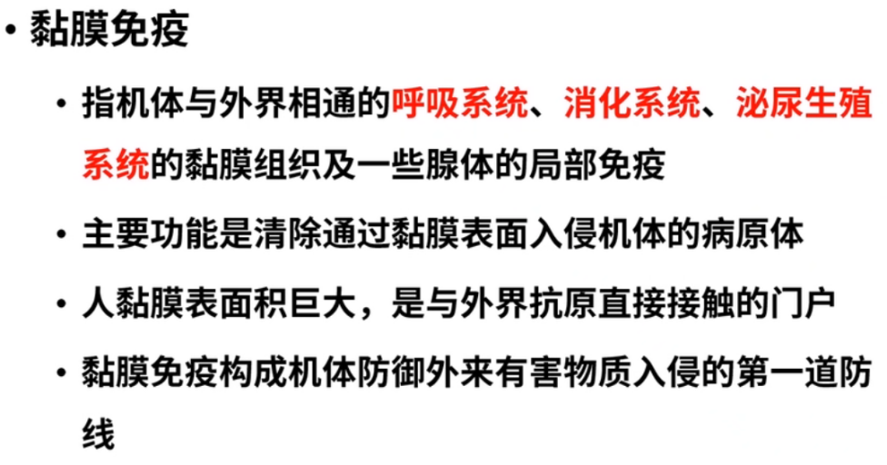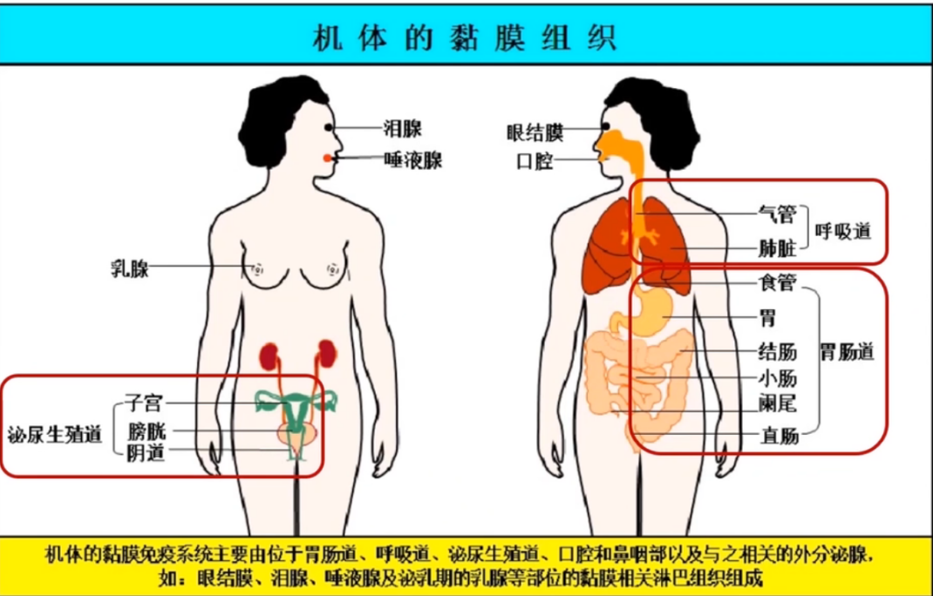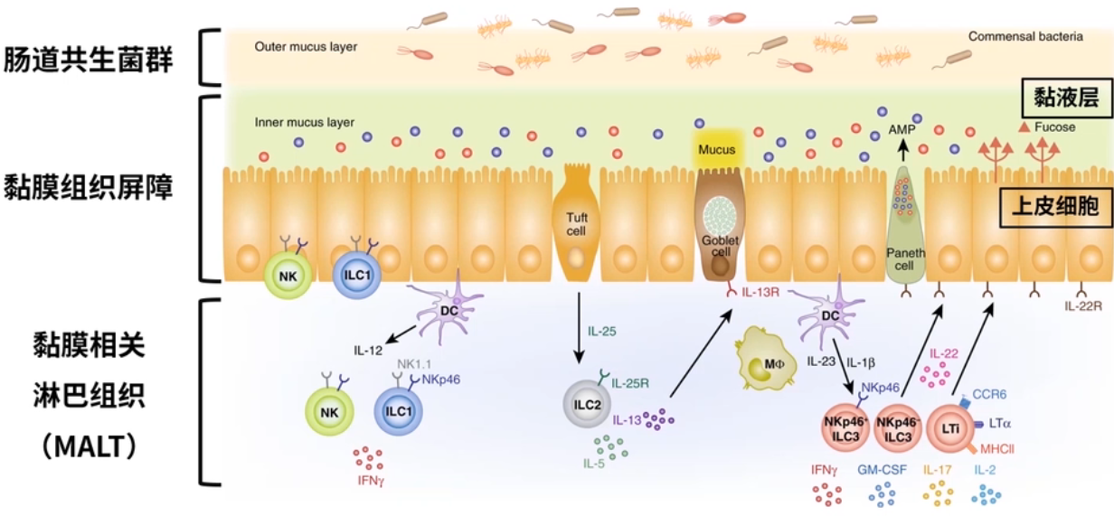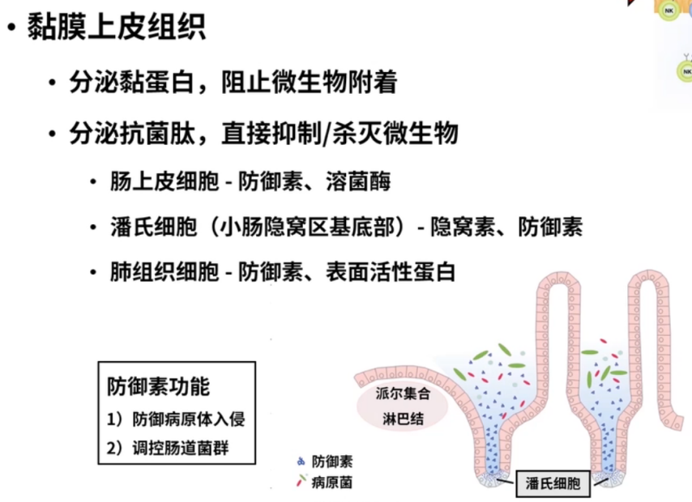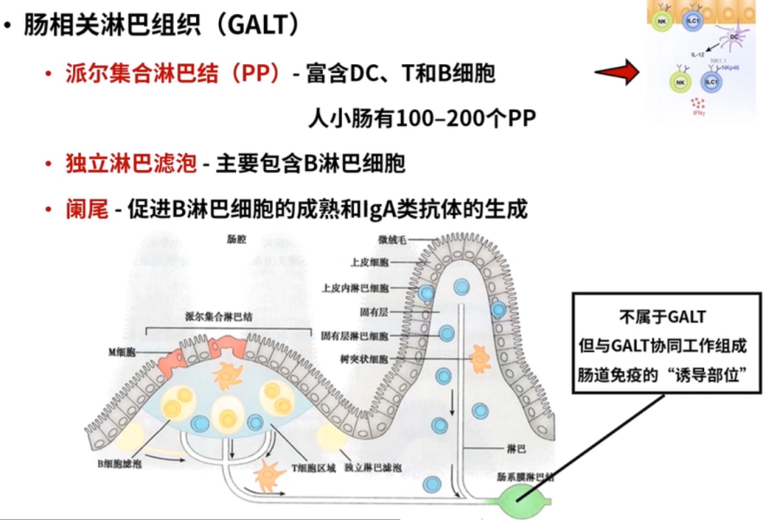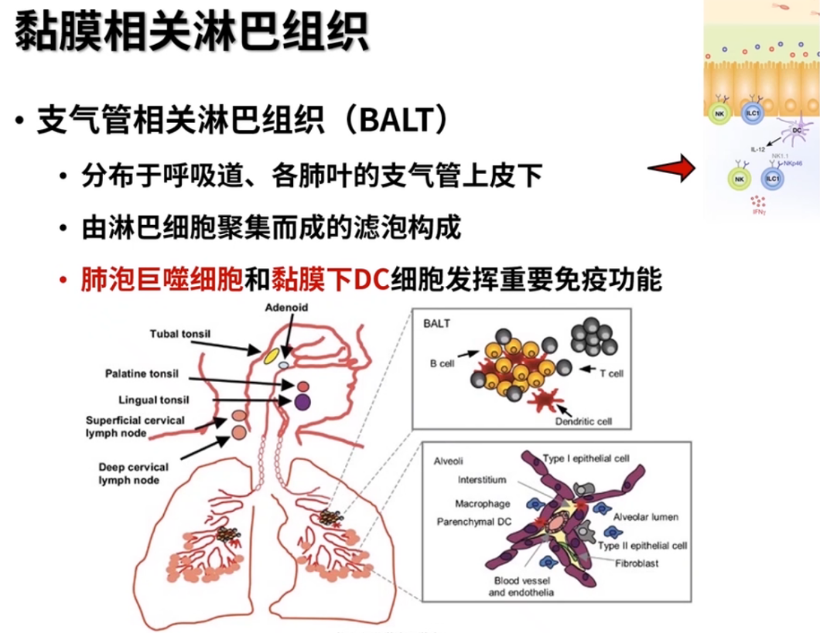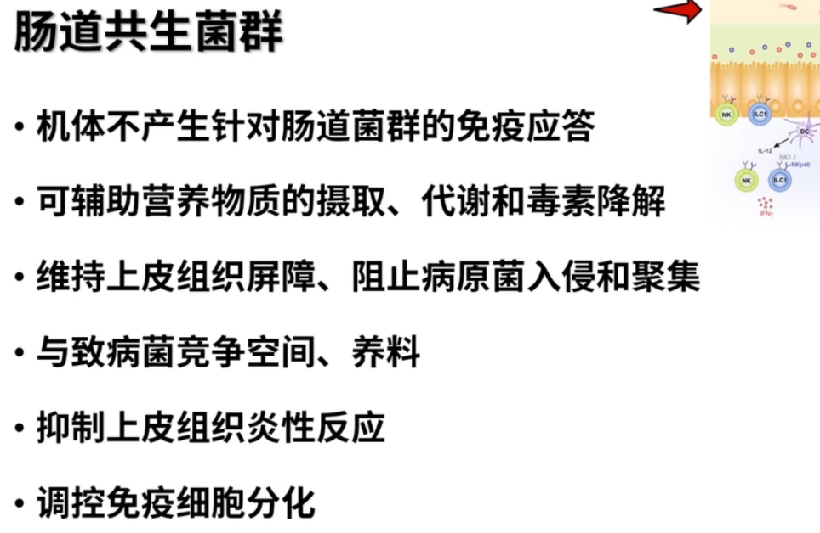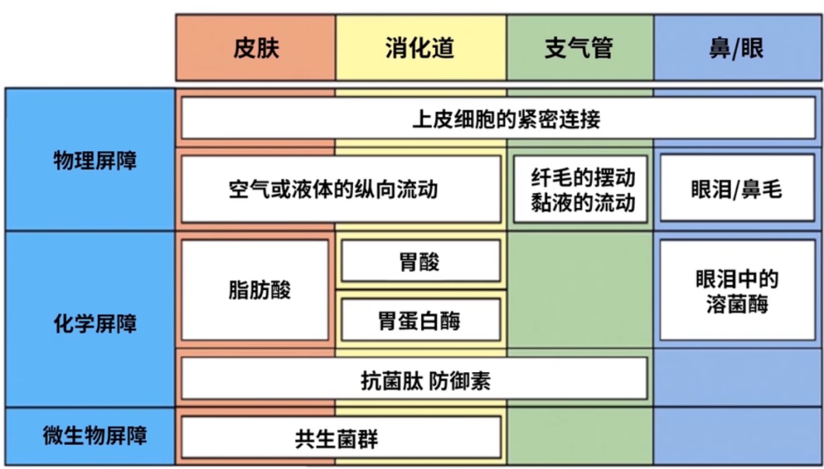

·黏膜免疫系统的细胞及功能

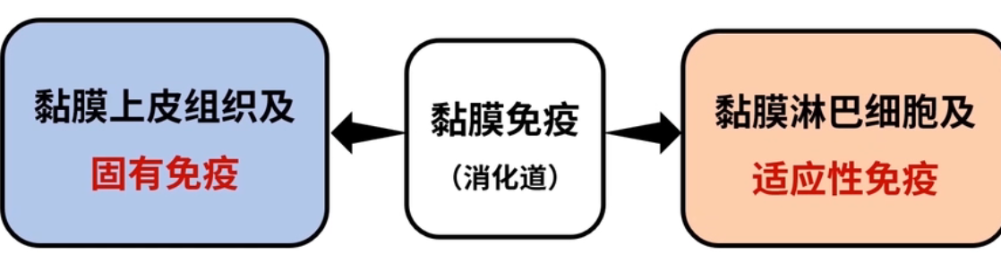

固有免疫

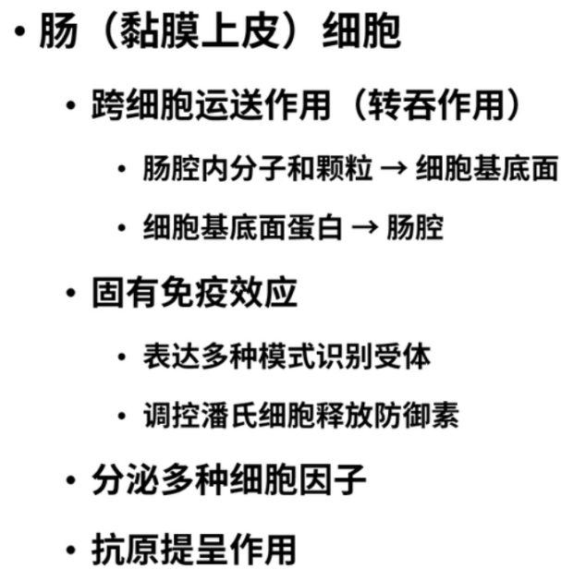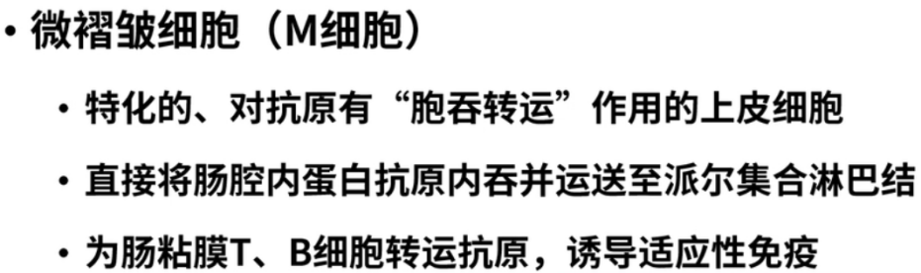

适应性免疫

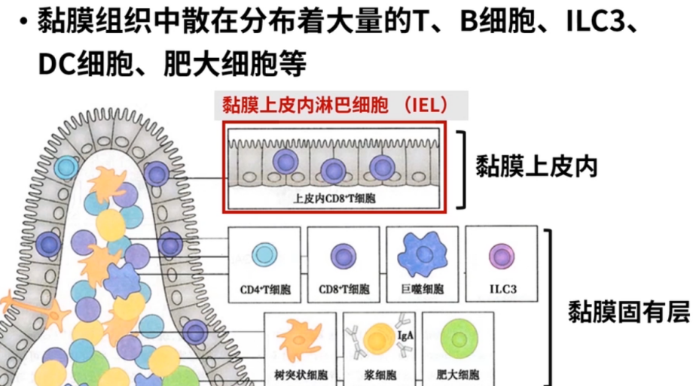

·黏膜免疫耐受及相关免疫疾病

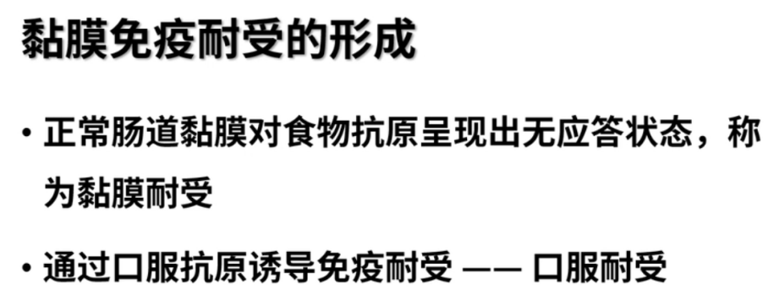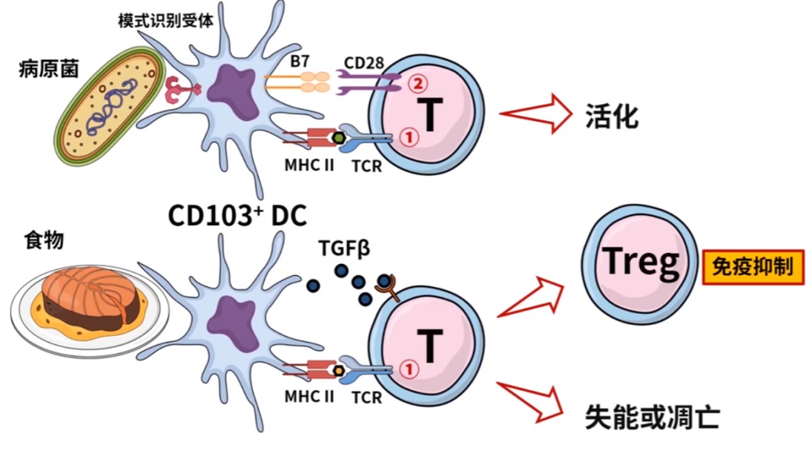

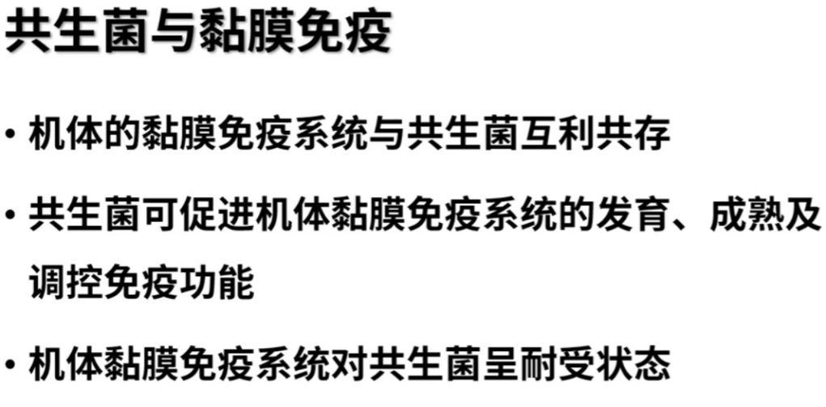

•简述粘膜免疫系统的结构组成和特征  
结构组成：黏膜组织屏障（黏液层、上皮细胞）  
黏膜相关淋巴组织（GALT、NALT、BALT）  
肠道共生菌群  
特征：①指机体与外界相通的呼吸系统、消化系统、泌尿生殖系统的黏膜组织及一些腺体的局部免疫  
②主要功能是清除通过黏膜表面入侵机体的病原体  
③人黏膜表面积巨大，是与外界抗原直接接触的门户  
④黏膜免疫构成机体防御外来有害物质入侵的第一道防线  
•简述粘膜免疫对病原抗原和食物抗原的处理的不同  
黏膜免疫系统针对经口腔进人的蛋白质抗原诱导了“口服耐受”，主要是诱导特异性 Treg 的产生。肠系膜淋巴结是诱导 Treg 产生的主要场所,黏膜固有层的 CD103+DC 捕获食物蛋白抗原后迁移到肠系膜淋巴结，并在此诱导能返回肠道固有层的特异性 Treg。Treg 所产生的TGF-B 还能诱导 B细胞产生的1向非炎性 IgA 的类别转换防止针对食物蛋白等的炎症反应。  
  
有关黏膜免疫耐受的文章：  
Kim, K. S. et al. Dietary antigens limit mucosal immunity by inducing regulatory T cells in the small intestine.Science351, 858–863 (2016).